高雄市愛國國小數學領域第二單元學習單(二) |  | 班別：  姓名： | 座號

一、習作題型：
- 香香花店裡有3824朵玫瑰花，4357朵杜鵑花，兩種花共有幾朵？
- 軍隊集合，男士官有197人，女士官有138人，士兵有597人，軍隊共有幾人？
- 白熊電影院下午賣出2697張電影票，下午賣出的票比晚上少了1821張，晚上賣了幾張電影票？
- 丁丁國小訂購中秋節月餅，已經送來4762盒，還有3521盒沒送來，丁丁國小共訂購幾盒月餅？
- 大華排隊看電影，他是第176個，在他後面還有163人，共有幾人排隊看這場電影？
- 工廠買了4387根燈管，還缺了2764根，請問工廠共需要幾根燈管？
- 可愛豬園有白豬2846隻，黑豬比白豬多3769隻，黑豬有幾隻？
- 媽媽有257元，哥哥有493元，爸爸的錢剛好是媽媽與哥哥的總和，請問爸爸有幾元？
- 妹妹為了買禮物，第一個月存584元，第二個月存637元，妹妹共存幾元？
- 小閒看小說，第一個月看了4856頁，第二個月看了2850頁，小閒共看了幾頁？

二、填填看：
- 2.
三、計算題：
1、825＋316＋52＝（ ）

2、578＋97＋688＝（ ）

- 456＋748＋359＝（ ）

- 319＋487＋163＝（ ）

- 808＋213＋45＝（ ）

- 4243＋3158＝（ ）

- 298＋805＋79＝（ ）

- 374＋596＋931＝（ ）

- 383＋574＋679＝（ ）

- 235＋787＋215＝（ ）

四、看圖做做看：
- 下面是可愛大賣場裡的東西：
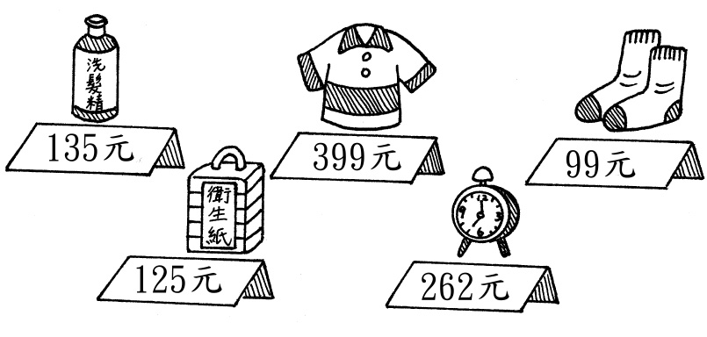
（1）小明想要買1件衣服和1雙襪子，他要
付幾元？
（2）小鷹想買2袋衛生紙，他要付幾元？
（3）小杰想要買3瓶洗髮精，他要付幾元？
五、應用題：
- 私立學校招生，第一天有361人報名，第二天有214人報名，第三天有304人報名，這三天共有幾人報名？

- 超商賣茶葉蛋，上個月賣了1327顆，這個月比上個月多賣1068顆，這個月賣了幾顆茶葉蛋？

- 黑熊電影院昨天上午賣出2697張電影票，昨天上午賣出的票比下午少了1821張，昨天下午賣出幾張電影票？

- 純純全家人去採草莓，純純採了87顆，媽媽採了146顆，爸爸採了129顆，三人共採了幾顆草莓？

- 可愛豬園有1846隻白豬，黑豬比白豬多1769隻，可愛豬園有幾隻黑豬？
六、連連看：
- 選出正確的答案：
